RASPORED SATI „A“ TJEDAN
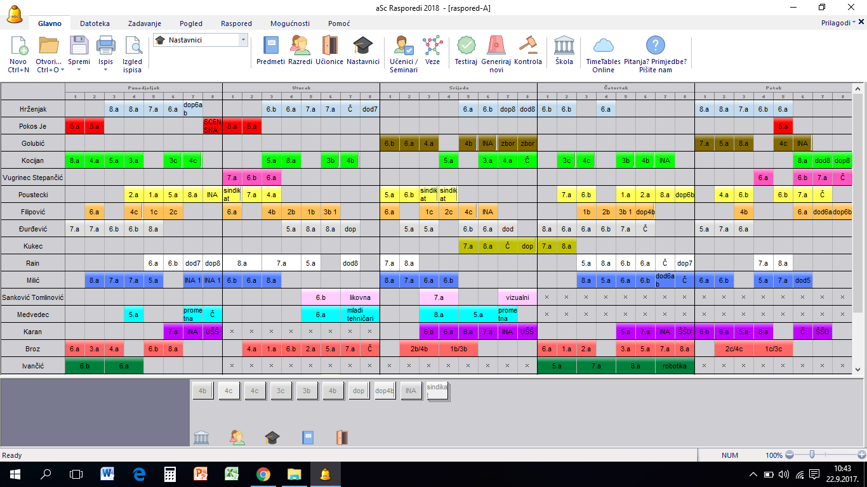

RASPORED SATI „B“ TJEDAN
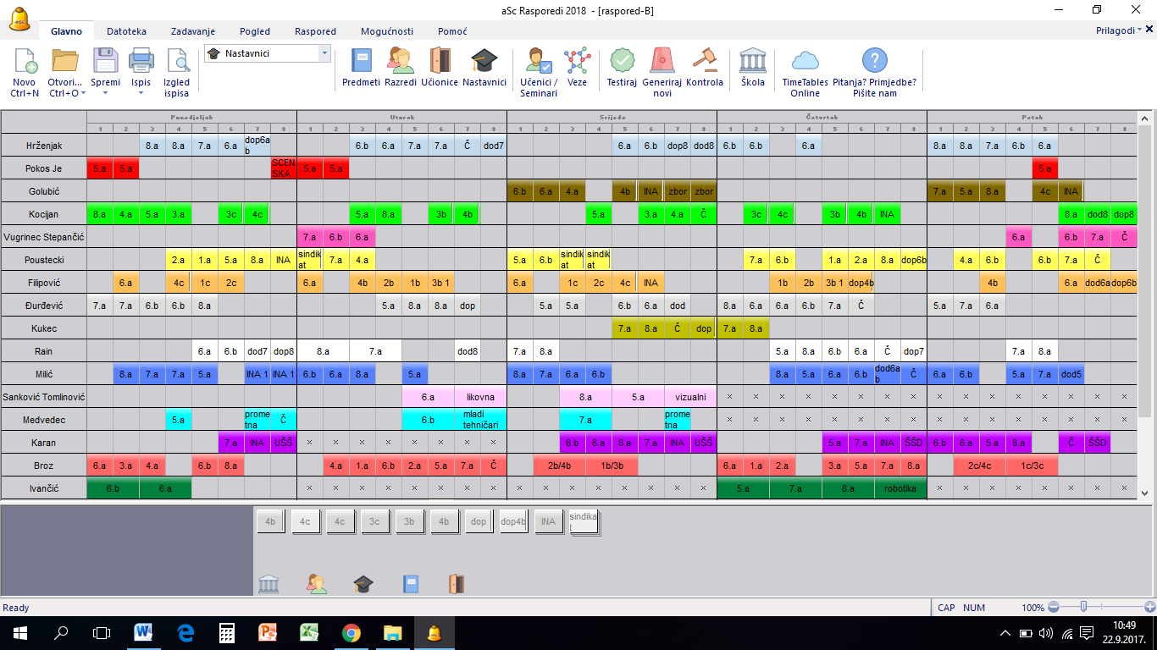

RASPORED PO UČIONICAMA

DEŽURSTVA UČITELJA
 | PONEDJELJAK | UTORAK | SRIJEDA | ČETVRTAK | PETAK
PRIZEMLJE | Damir Ivančić | Stanko Medvedec  Jelena Pokos | Jasna Pokos  Marija Filipović | Ines Broz | Snježana Karan  Silvica Mikulić
1.kat | Miroslav Kocijan  Sanja Grden | Zlatko Rain  Irena V. Stepančić / Silvija S. Tomlinović | Edo Golubić / Miroslav Kukec  Zdravka Đurđević | Višnja Poustecki  Maja Kosec Horvat | Davorin Milić  Ninoslav Hrženjak
užina | Marija Filipović | Jelena Pokos | Zlatko Rain | Miroslav Kukec | Davorin Milić
1. autobus 12:40 | Sanja Grden | Stanko Medvedec | Zdravka Đurđević  Jasna Pokos | Maja Kosec Horvat | Marija Filipović
2. autobus 14:20 | Snježana Karan | Silvija Sanković Tomlinović | Miroslav Kukec | Ines Broz | Irena Vugrinec Stepančić
čuvanje 6. sat | Sanja Grden (6) | Silvica Mikulić (8) | Jasna Pokos (7) | Zdravka Đurđević (6) | Snježana Karan (2)
čuvanje 7. sat | Maja Kosec Horvat (6) | Ninoslav Hrženjak (8) | Miroslav Kukec (7) | Zlatko Rain (1) | Višnja Poustecki (5)
čuvanje 8.sat | Stanko Medvedec (6) | Ines Broz (8) | Miroslav Kocijan (7) | Davorin Milić (3) | Irena Vugrinec Stepančić (5)

* broj u zagradi označava učionicu u kojoj je čuvanje

